開南大學交換學生定期報告書
2025年1月31日
姓名︰中樹杏 ☑︎大學部 □進修部 □碩士班 年級： 3 學系：應用英語
交換姐妹校︰漢城 大學 開南導師︰孫 家禾老師
就學進度狀況︰這個月對於學習方面，我深切地反省了一下。從考前到考試期間，我不小心發燒了，導致無法發揮出原有的實力。我也從中學到，在學習的過程中，健康管理也是非常重要的一環。下個月語學堂的課程就要結束了，接下來即將進入大學，我會好好管理身體健康，並以此為動力繼續努力。
交流活動狀況︰語學堂舉辦了運動會，讓我有機會和一些平時沒什麼交集的其他班級同學聊天，真的很開心。雖然下個月之後，就不再和語學堂的大家在同一個地方學習了，但回想起來，覺得能和這麼多不同國家的朋友交流，真的很棒。

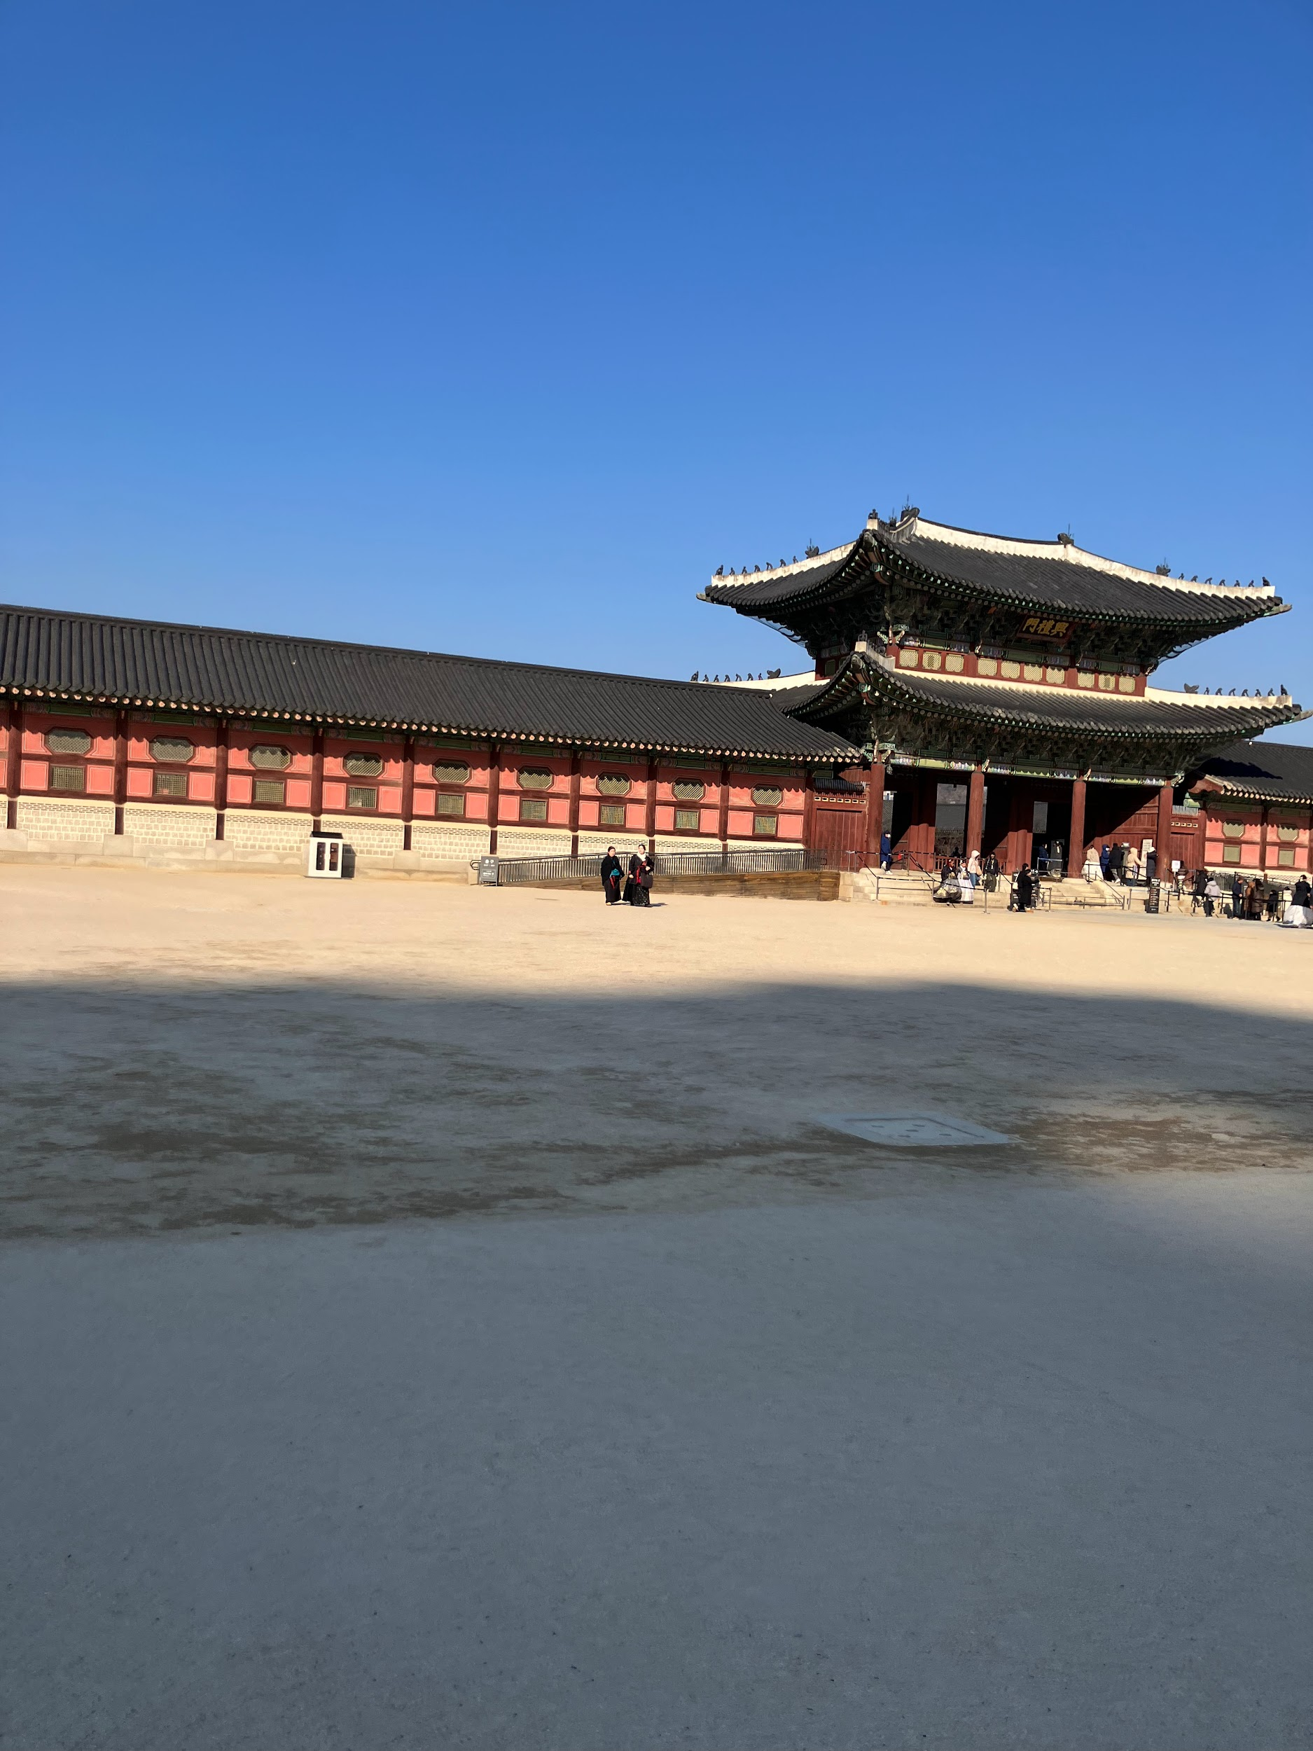
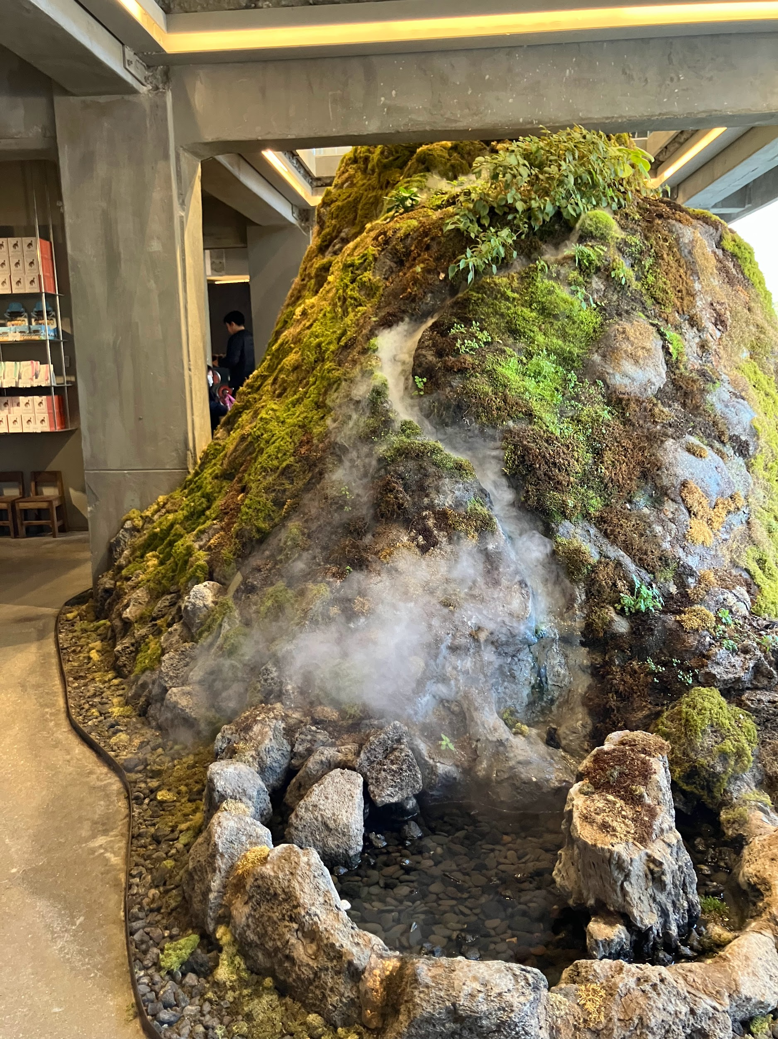
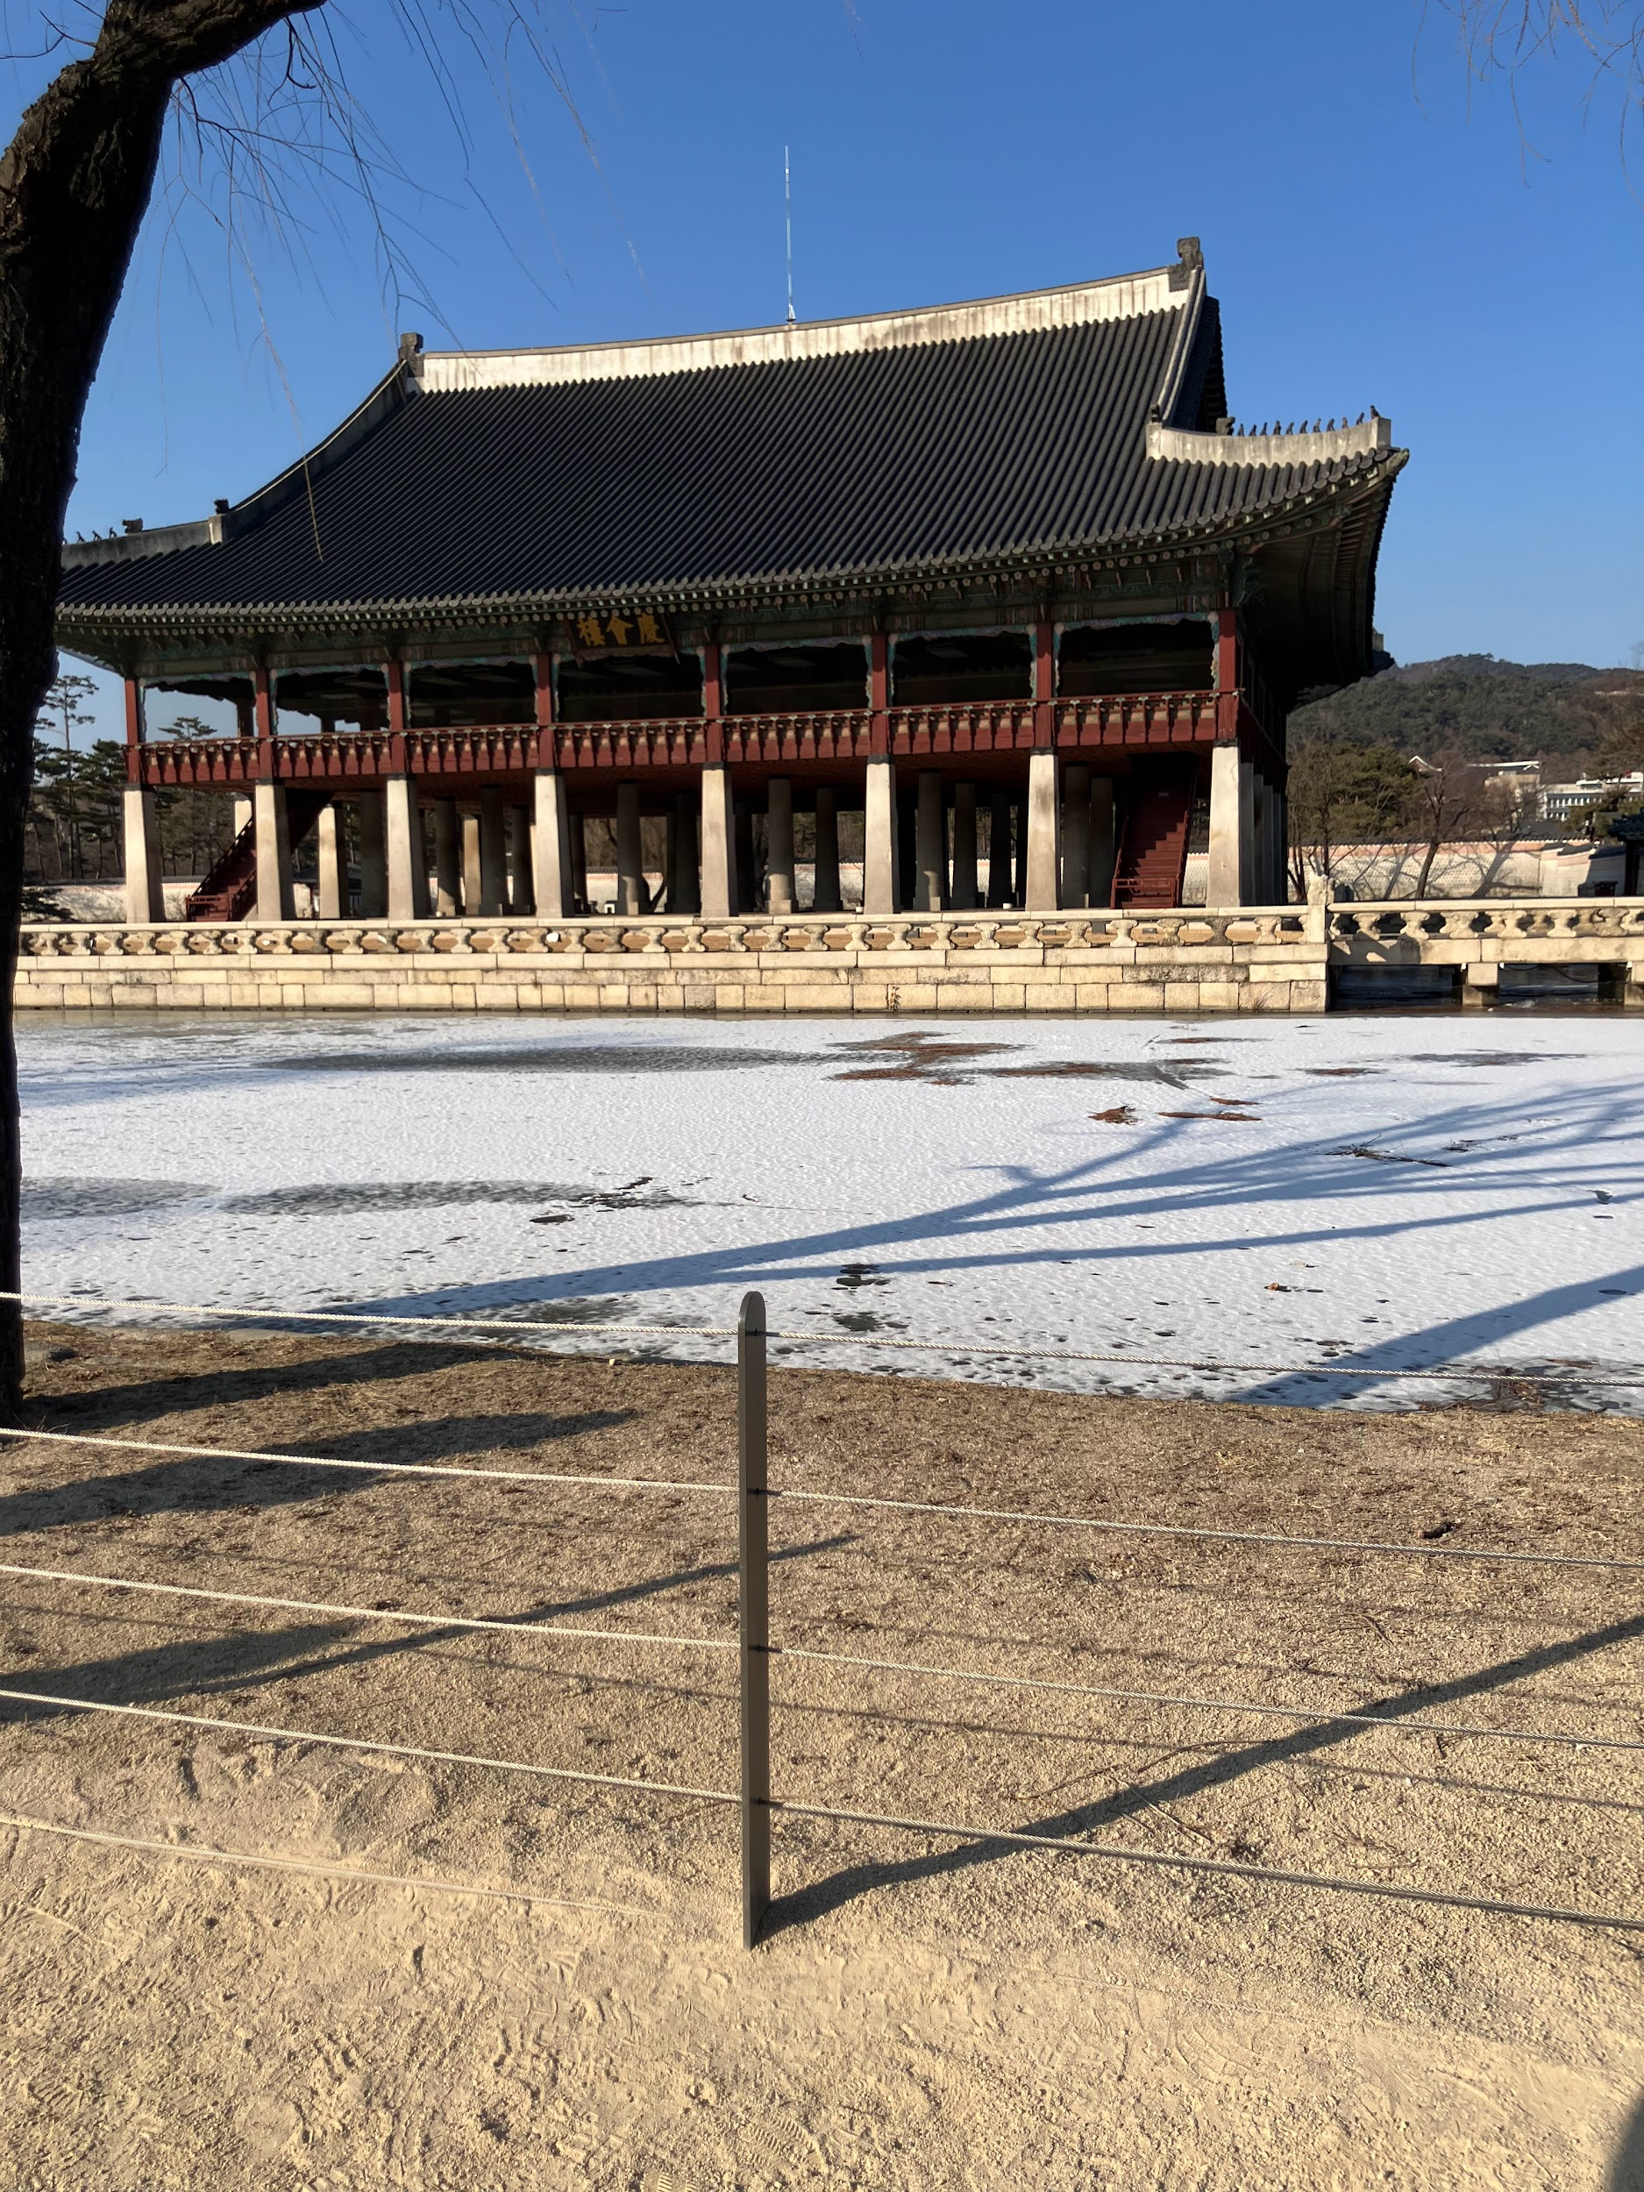
生活狀況︰這個月和朋友出去玩的次數很多。雖然以前大多是去明洞或聖水等年輕人聚集的地方，但這個月也去參觀了一些歷史建築。不僅過程很有趣，我覺得自己也對韓國有了更深入的了解。
其他：和蒙古朋友聊天時，令我驚訝的是，聽說蒙古人在過年時會吃羊尾巴的肉。我從來沒在日本或台灣聽說過有羊能長出這麼厚實、甚至可以食用的尾巴肉，真的大吃一驚。據朋友說，那裡的肉油脂豐富，味道非常鮮美。受到朋友的影響，讓我也好想去蒙古看看。

開南大學交換學生定期報告書
2025年12月31日
姓名︰中樹杏 ☑︎大學部 □進修部 □碩士班 年級： 3 學系：應用英語
交換姐妹校︰漢城 大學 開南導師︰孫 家禾老師
就學進度狀況︰12月開始了二年級的課程､今天參加了期中考試｡我覺得二年級的課比一年級難得多。但是能學到很多日常生活中會用到的詞彙，覺得很有趣。例如，學到了在郵局、銀行和醫院會用到的用語。1月2日還有口說測驗，明天我也會繼續努力讀書的。
生活狀況︰我也逐漸習慣了這裡的生活，現在已經可以輕鬆地搭乘地鐵了，所以平常會和朋友一起去一些人比較少、平常不太會去的車站。我們在一個叫「藥水站」的車站下車散步，覺得很有趣。因為下個月沒有考試，所以我想去更多地方走走。
其他：進到新班級後，我和越南同學變成了好朋友。以前沒什麼越南朋友，所以覺得很高興。

開南大學交換學生定期報告書
2022年11月30日
姓名︰中樹杏 ☑︎大學部 □進修部 □碩士班 年級： 3 學系：應用英語
交換姐妹校︰漢城 大學 開南導師︰孫 家禾老師
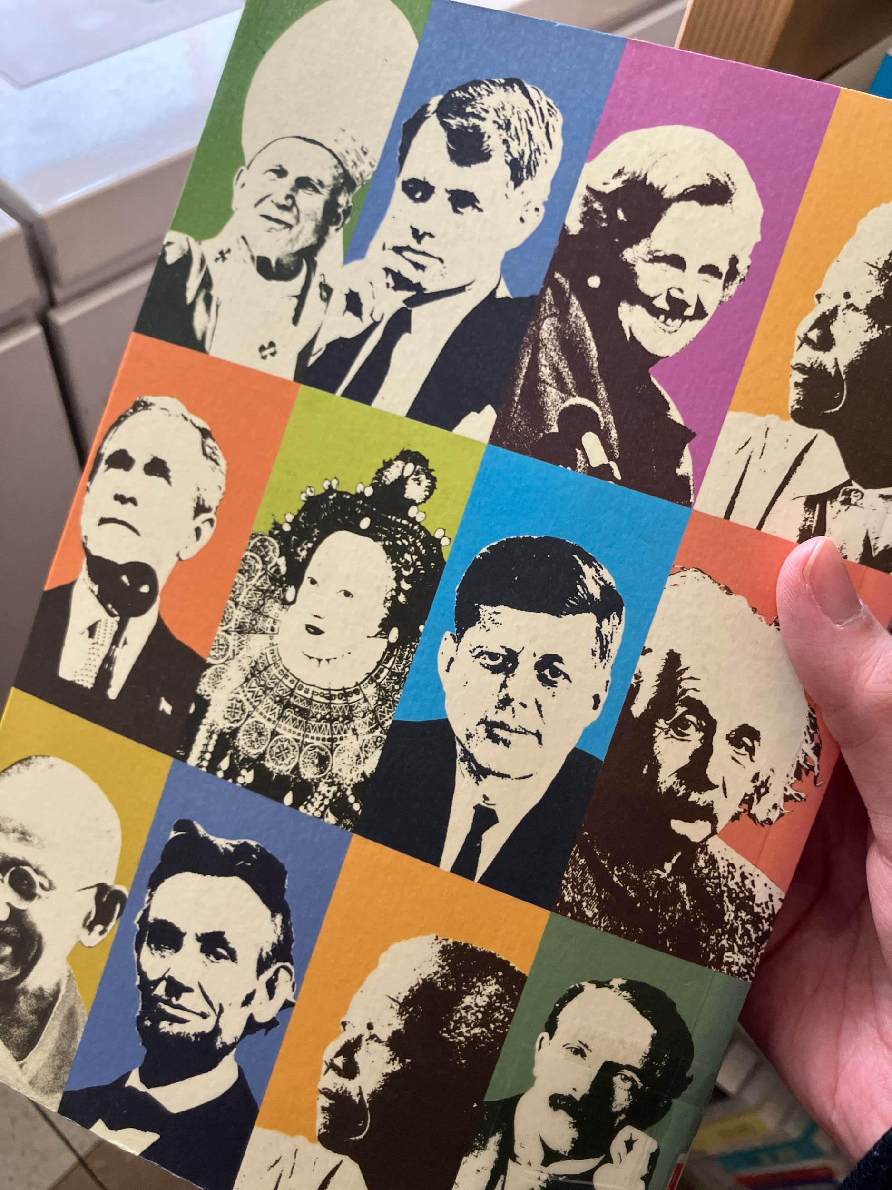
就學進度狀況︰前期成績雖然是第一名,但在總合成績中沒能拿到第一名,無法站上頒獎台.我感到非常遺憾,也下定決心一定要拿第一名.雖然這次考試的結果比上次更好,成績也有所提升,但我覺得在寫作部分稍微失了一些分.另外,小考的成績也不太好,所以在二年級時,我會努力讓所有考試,以及所有科目（寫作,閱讀,聽力）都能拿到滿分.
我這個月第一次走進大學內的圖書館.當然,我的韓文程度還不足以閱讀韓文書,所以在圖書館只是看看有哪些書,並在自習室學習.我希望在離開這所大學之前,能夠把韓文程度提升到可以閱讀書藉的程度.
交流活動狀況︰一年級的課程在11月14日結束了.透過這個班級,我能與越南人,中國人,緬甸人,尼泊爾人的同學交流.其實說,我覺得自己沒有辦法與大家有很深入的交流.當然語言是其中一個原因,但更主要的是,同國籍的同學之間會特別要好,而班上只有我一個日本人,要融入大家其實有點困難.我主要是和中國同學一起行動,但因為我的中文能力還是不太好,所以也感覺彼此之間有些距離.不過,透過班級活動,能和來自不同國家的同學聊天,交流,我覺得還是非常好的一件事.二年級班級裡,我希望能和同學們建立更深的關係,也想和韓國同學們以及其他日本同學們變得更要好朋友.
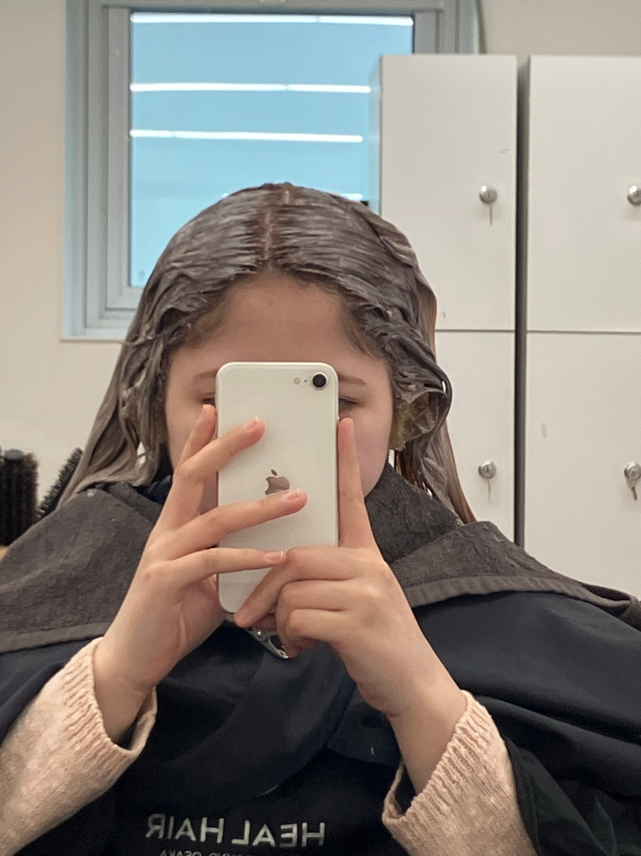
生活狀況︰我自從來到韓國後,第一次去美容院.因為我是一直是黑髮,也都在留長頭髮,所以在台灣的時候也還沒去過美容院.第一次在外國去美容院,讓我非常緊張.不過實際上是由日本的設計師替我做頭髮,所以溝通上完全沒有問題,也很順利地完成了染髮和剪髮.這個月沒有去很多地方,所以希望下個月能多去一些不同的地方走走看看.
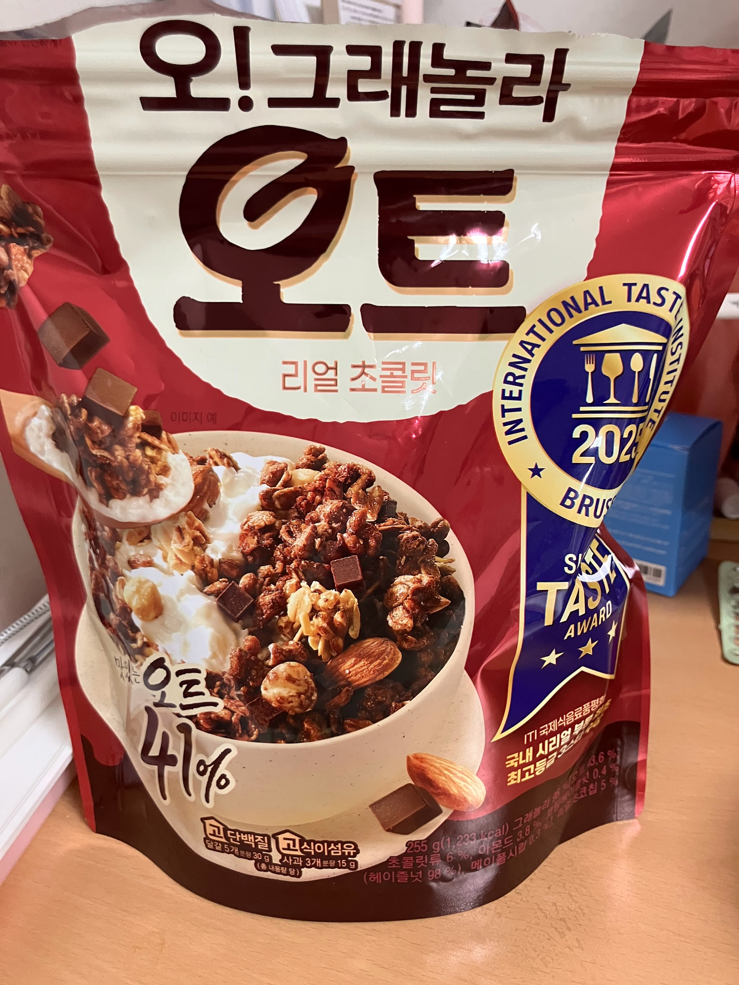
其他：我在韓國留學,但其實並沒有特別迷上韓國的偶像.當然,我多少知道一些,也會覺得他們很帥,很可愛,但還沒有到所謂追星的程度.不過,自從來到韓國後,我第一次真的非常喜歡上一個韓國偶像.雖然我還沒有參加過任何活動,但我希望能去參加活動,並且和有相同興趣的朋友認識,成為好朋友.
在韓國我還多喜歡上一樣東西,那就是在韓國超市賣的巧克力格蘭諾拉.這款巧克力穀片非常好吃,每次去超市我都會買.

開南大學交換學生定期報告書
2025年10月31日
姓名︰中樹杏 ✓大學部 □進修部 □碩士班 年級： 2 學系：應用英語
交換姐妹校︰ 漢城 大學 開南導師︰孫 家禾老師
就學進度狀況︰我在前期考試中拿到了全年級第一名,感到非常開心!我覺得筆試部分我寫得還不錯,但會話考試真的很難,所以今後我想努力讓自己能更好地進行會話.為了這個目標,下學期我打算參加和韓國學生交流的活動.這學期因為我的韓語能力太低,沒有勇氣參加.不過最近我已經能進行一些簡單的對話了,所以下次我想參加看看,提升自己的韓語會話能力.另外,11月14日就要舉行後期考試了,我會好好準備,努力學習.
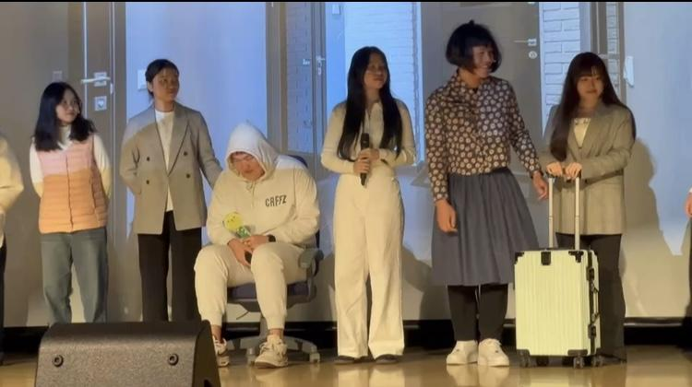
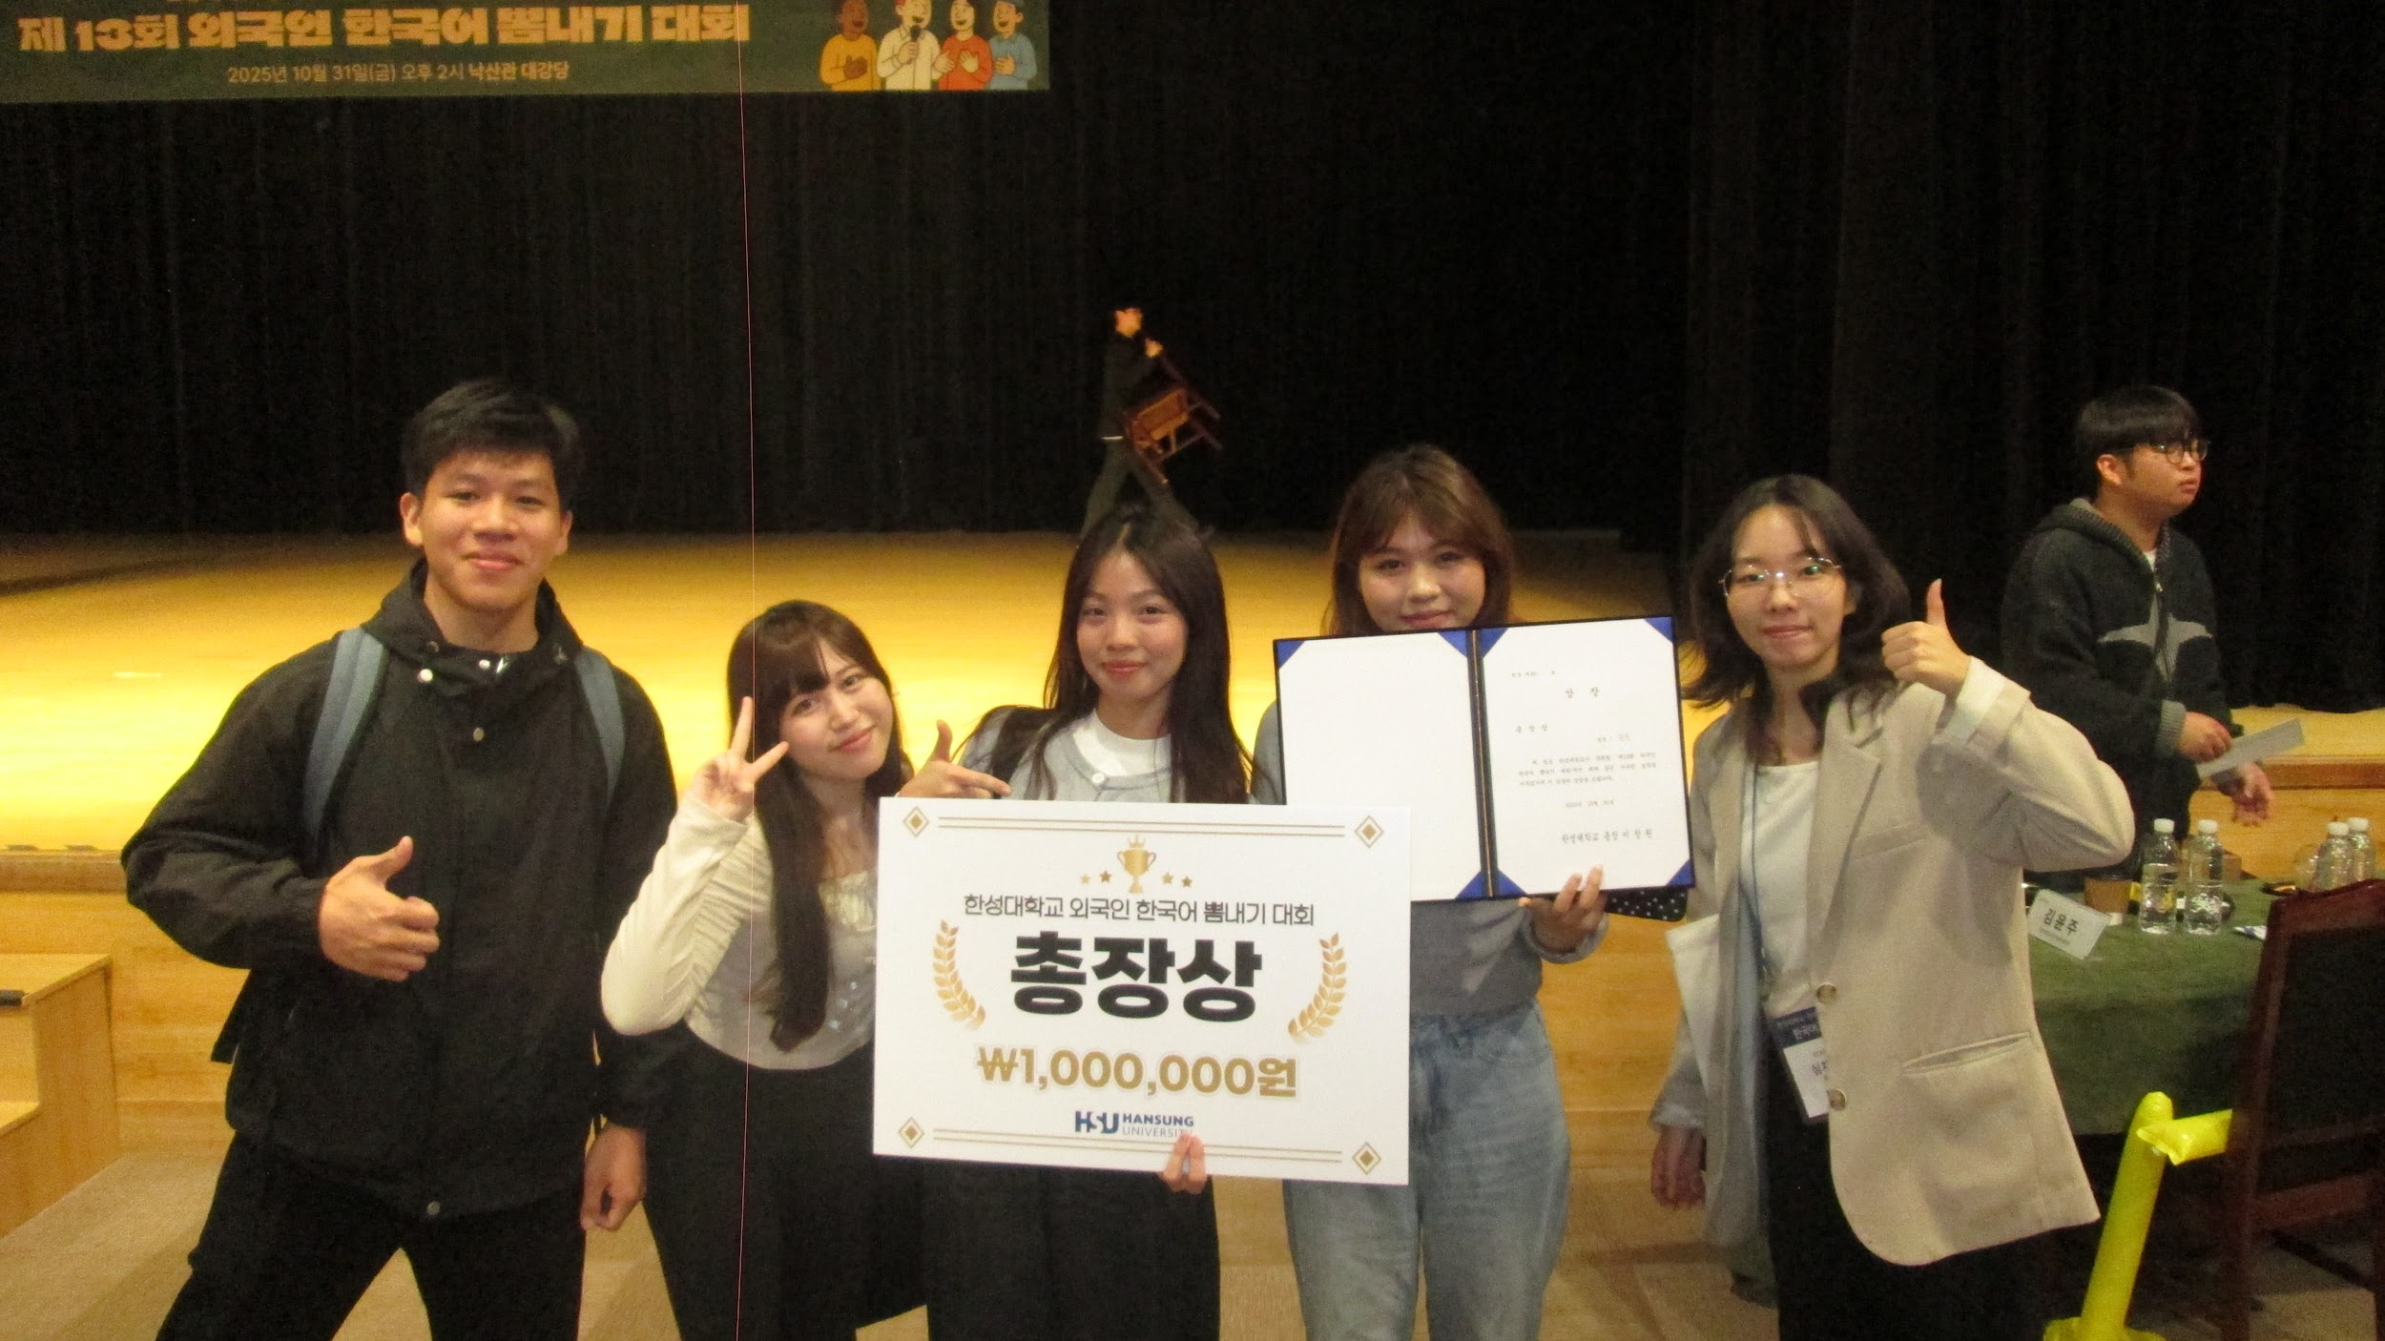
交流活動狀況︰今天（10月31日）我參加了由學年中幾位學生代表出演的戲劇比賽.雖然非常緊張,但我覺得努力練習的成果都有展現出來.這張照片是我在舞台上的照片!因為努力的關係,我們在戲劇比賽中拿到了第一名!我真的很開心.平常我多半和中國,越南的同學關係比較好,不過今天（10月31日）是我第一次和日本的女生同學們聊天.當然,我覺得一直只和日本人待在一起是不太好的（因為我在台灣時總是和日本人的同學們混在一起,現在有點後悔）,但因為平時總是用中文或韓文說話,也會覺得有點寂寞,所以能和日本人聊聊天讓我覺得很開心.既然難得在國外生活,我想今後要繼續積極和外國朋友交流,同時也希望能和日本的同學們變得更親近.
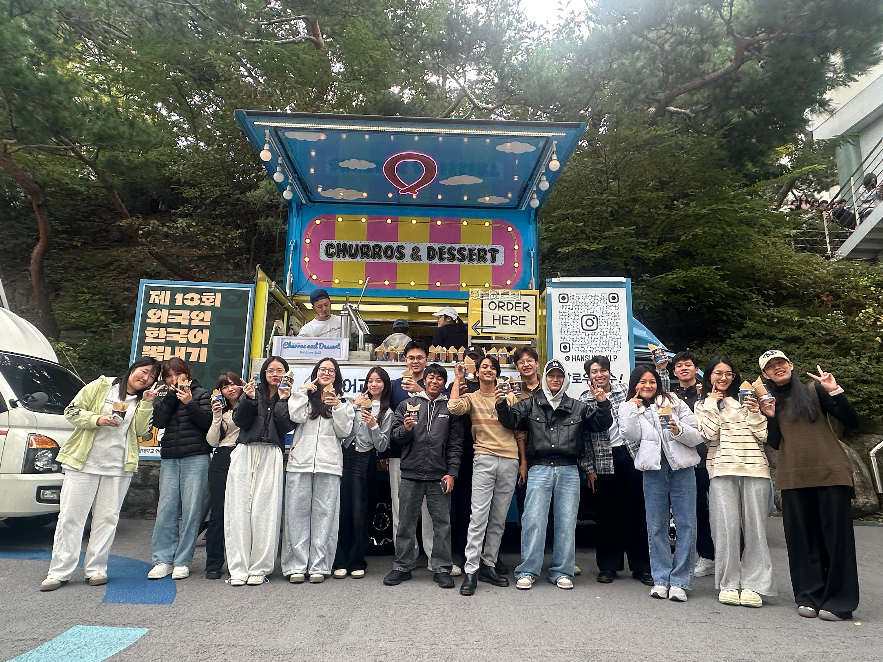

生活狀況︰我現在也漸漸習慣韓國的生活了,已經能一個人去咖啡廳.我的宿舍附近有MEGA COFFEE⁽在韓國有名的咖啡店⁾.所以我偶爾去MEGA COFFEE.不過最近因為有考試的關系,幾乎一直都在學習韓文,不能說生活過得很充實.即使去咖啡廳,也只是去那裡讀書而已.下個月也有考試,但我希望能在努力讀書的同時,讓自己的生活變得更加豐富充實。
其他：我有很多中國朋友,所以平常也常常用中文交流,不過我發現根據對方的家鄉不同,有時候能順利用中文對話,有時候卻聽不太懂,聊不起來,這讓我有點困擾,我原本以為只要學會中文,就能和所有說中文的人溝通,但後來才知道並不是這樣.不同地區之間的中文差異很大,我也希望能更了解各地中文的不同之處,不過目前還做得不太好,為此感到有些苦惱.

開南大學交換學生定期報告書
2025年9月30日
姓名︰ 中樹杏 ✓大學部 □進修部 □碩士班 年級：3 學系：應用英語
交換姐妹校︰漢城大學 開南導師︰孫 家禾老師
就學進度狀況︰這個月開始韓文上課了!首先的感想是,韓國上課的速度非常快,跟上進度很困難.在日本的時候也聽說過,因為韓國很重視學習,所以上課速度很快,真的覺得如此.在台灣的時候,只要做一些複習就能跟上課程,但是上了一個月後,覺得光靠複習還是不夠.所以我也努力增加自己的學習時間,不過明天和後天就要考試了,讓我很擔心.
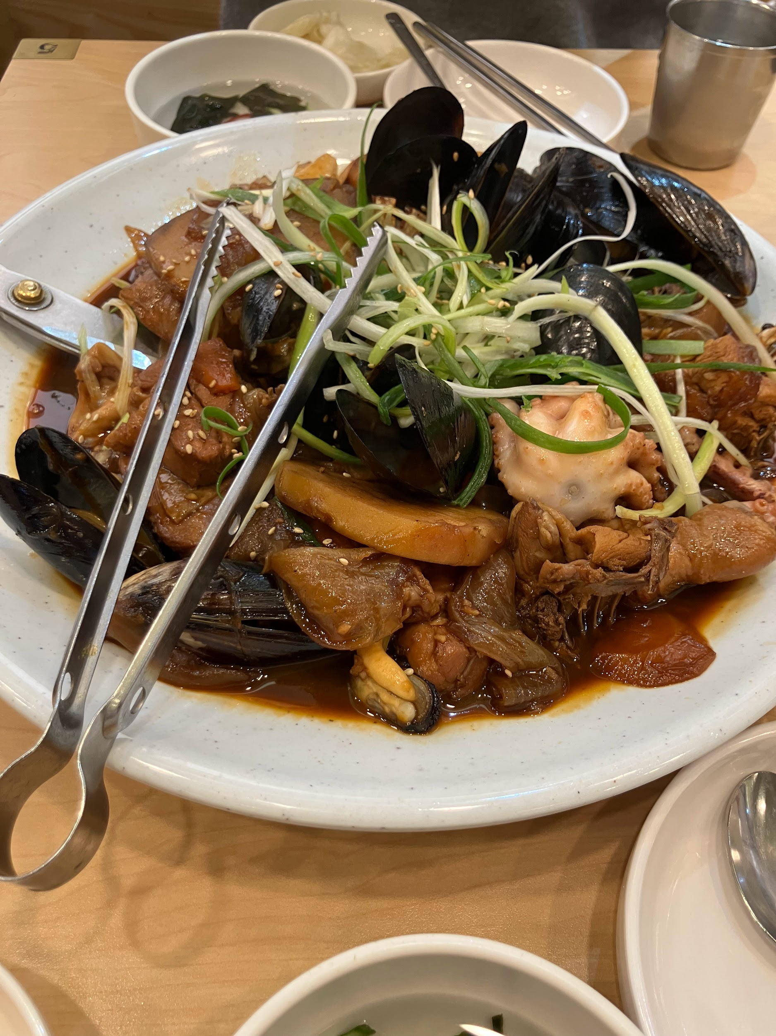
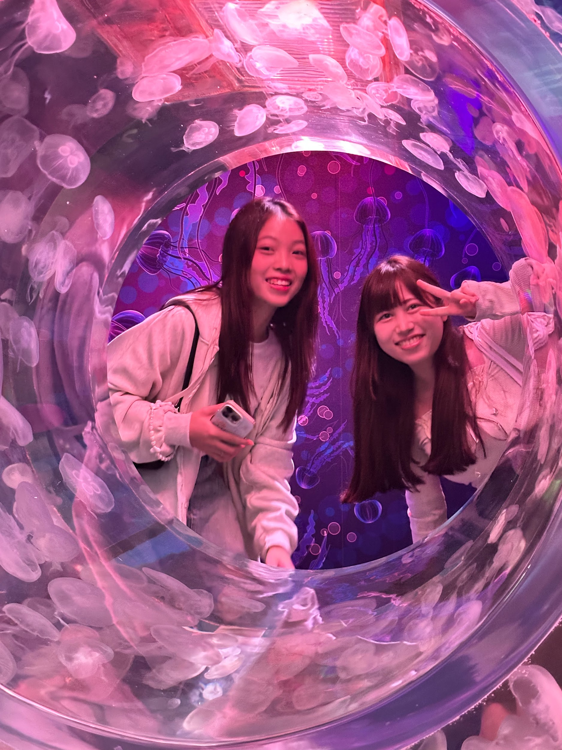
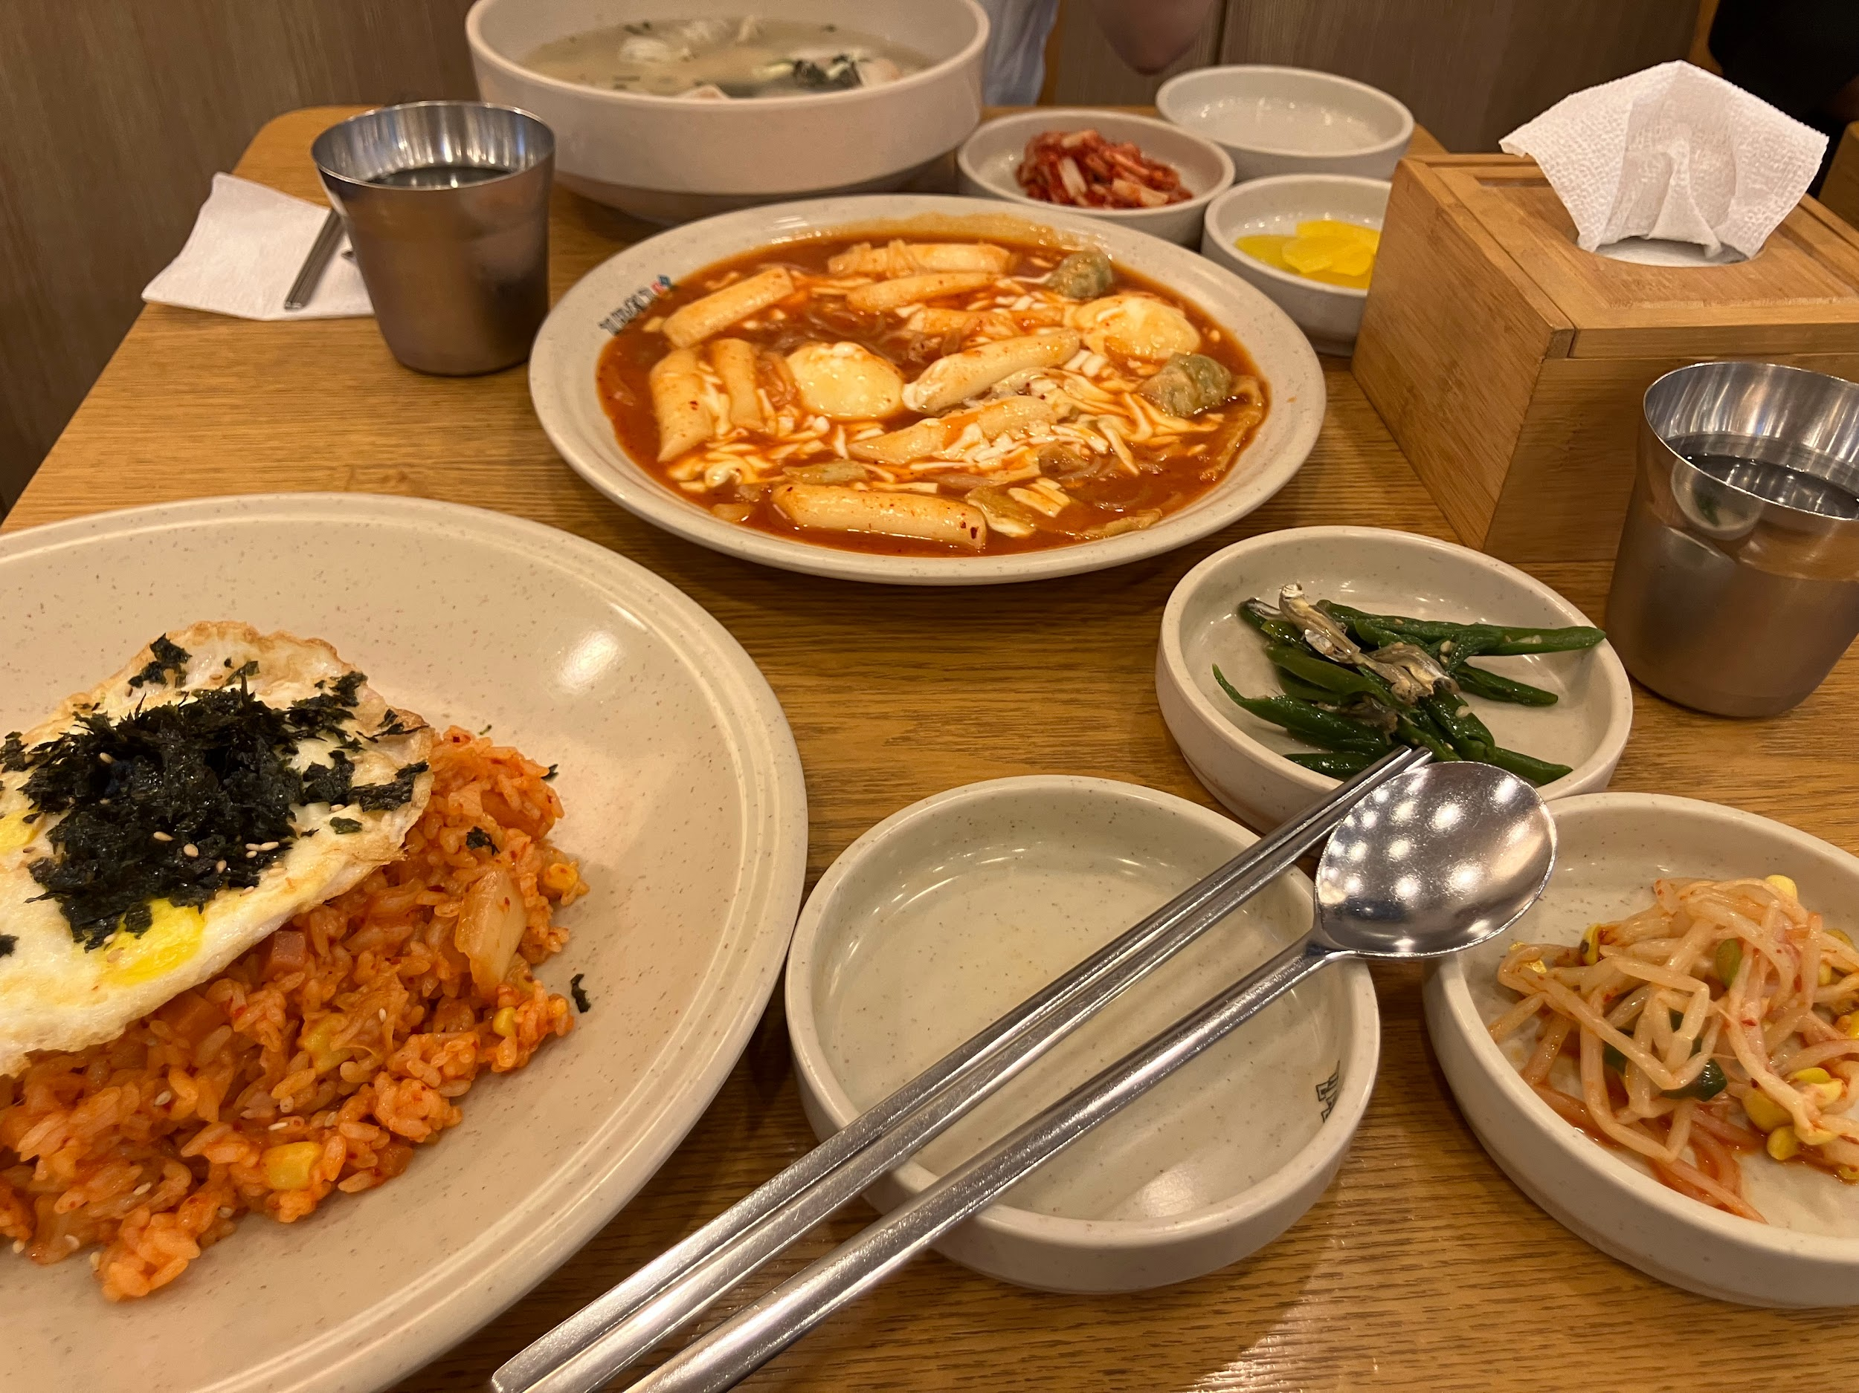
交流活動狀況︰語言學校的同學們一起去了水族館.第一次去海外的水族館,感覺非常開心.作為交流活動,有一點可惜的是,還沒有和韓國的同學交流過.語言學校裡當然沒有韓國人,所以沒有交流的機會.下半年開始會和韓國學生一起上課,所以我想努力學韓語.現在的班上只有我一個日本人,其他人都能和同國的同學用母語交談,所以我都是用中文和中國人聊天.交到了朋友,因此覺得在台灣學中文真的太好了.接下來想要用韓語交朋友.
生活狀況︰在生活方面,越來越習慣,､已經能搭地鐵出去玩了｡剛開始住在韓國的時候因為不太懂地鐵,覺得很害怕,但現在習慣了.只是還沒搭過公車,所以也想試試搭公車.不過現在真的很拼命在讀書,還沒能好好享受韓國的生活,如果韓語能再好一點,就想去更多地方光觀一下｡
其他：去韓國的明洞時,有一些感想是;一是高而狹長的建築物很多 二是賣寵物用品的店也很至於為什麼會這樣,我就不清楚了.
明洞是一點點相似日本的渋谷.渋谷是有很多可愛的店,所以我喜歡渋谷.我想我也會喜歡明洞.

開南大學交換學生定期報告書
2025年8月31日
姓名︰中樹杏 ✓大學部 □進修部 □碩士班 年級︰3 學系：應用英語
交換姐妹校︰ 漢城 大學 開南導師︰孫 家禾老師
就學進度狀況︰我的語言學校還沒開始,所以我現在學習韓文在我的宿舍.對我來說韓文是很難.因為中文是使用漢字,但是韓文是使用韓語.我還沒知道全部的韓語,所以我需要學習韓文很努力.
我最近學習的韓文句字是打招呼的句字.
你好＝안녕하세요 謝謝＝감사합니다 再見＝안녕히가(계)세요 等等.
學習韓文是很難,但是很有趣.我發現了我喜歡學習外國語!
交流活動狀況︰從抵達機場後到宿舍的車上,我和一位中國人的同學坐在一起.因為在那裡能夠一點點交流一下,我覺得之前在台灣學了兩年的中文真是太好了.但是,還沒有把中文學得很完美,所以對我來說用中文對話跟中國人是還有一點困難.我想在韓國也要好好學習中文.
我還沒交流學校的朋友們.但是我交流從今年的9月去漢城大學的日本人們.其中一個人是我的室友.我們一起去了咖啡店和韓國料理店.因為對學校感到有些不安,能和處在相同環境的日本朋友們聊天,我覺得很開心.
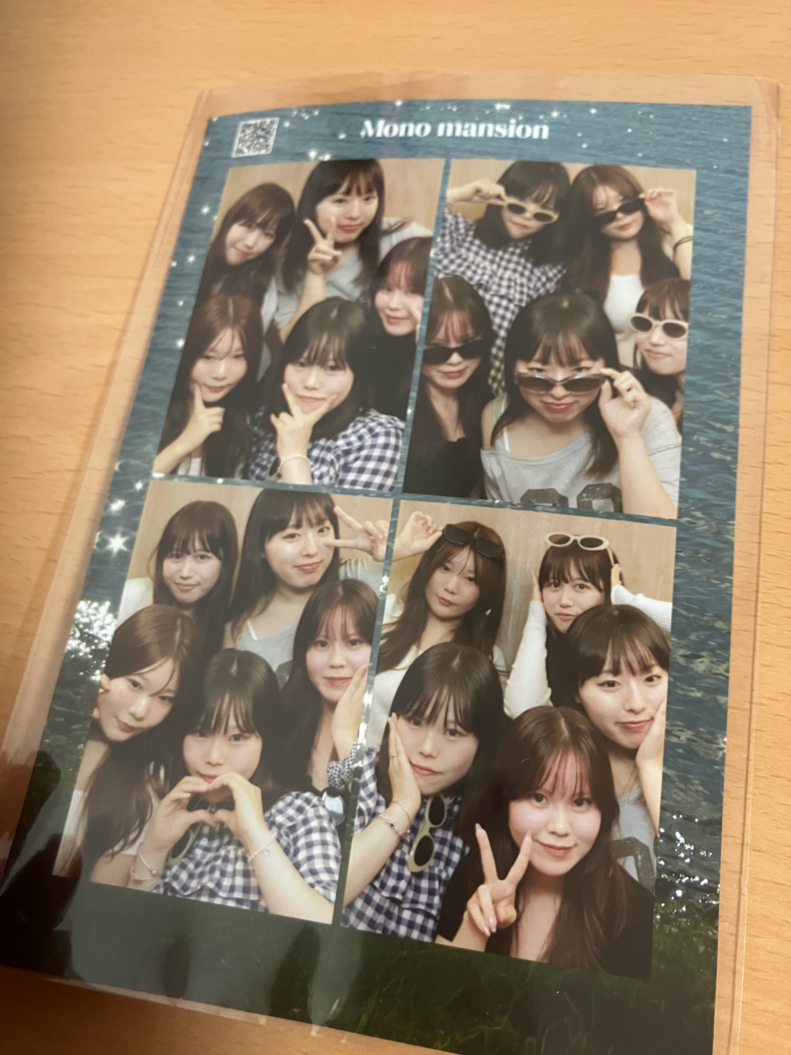
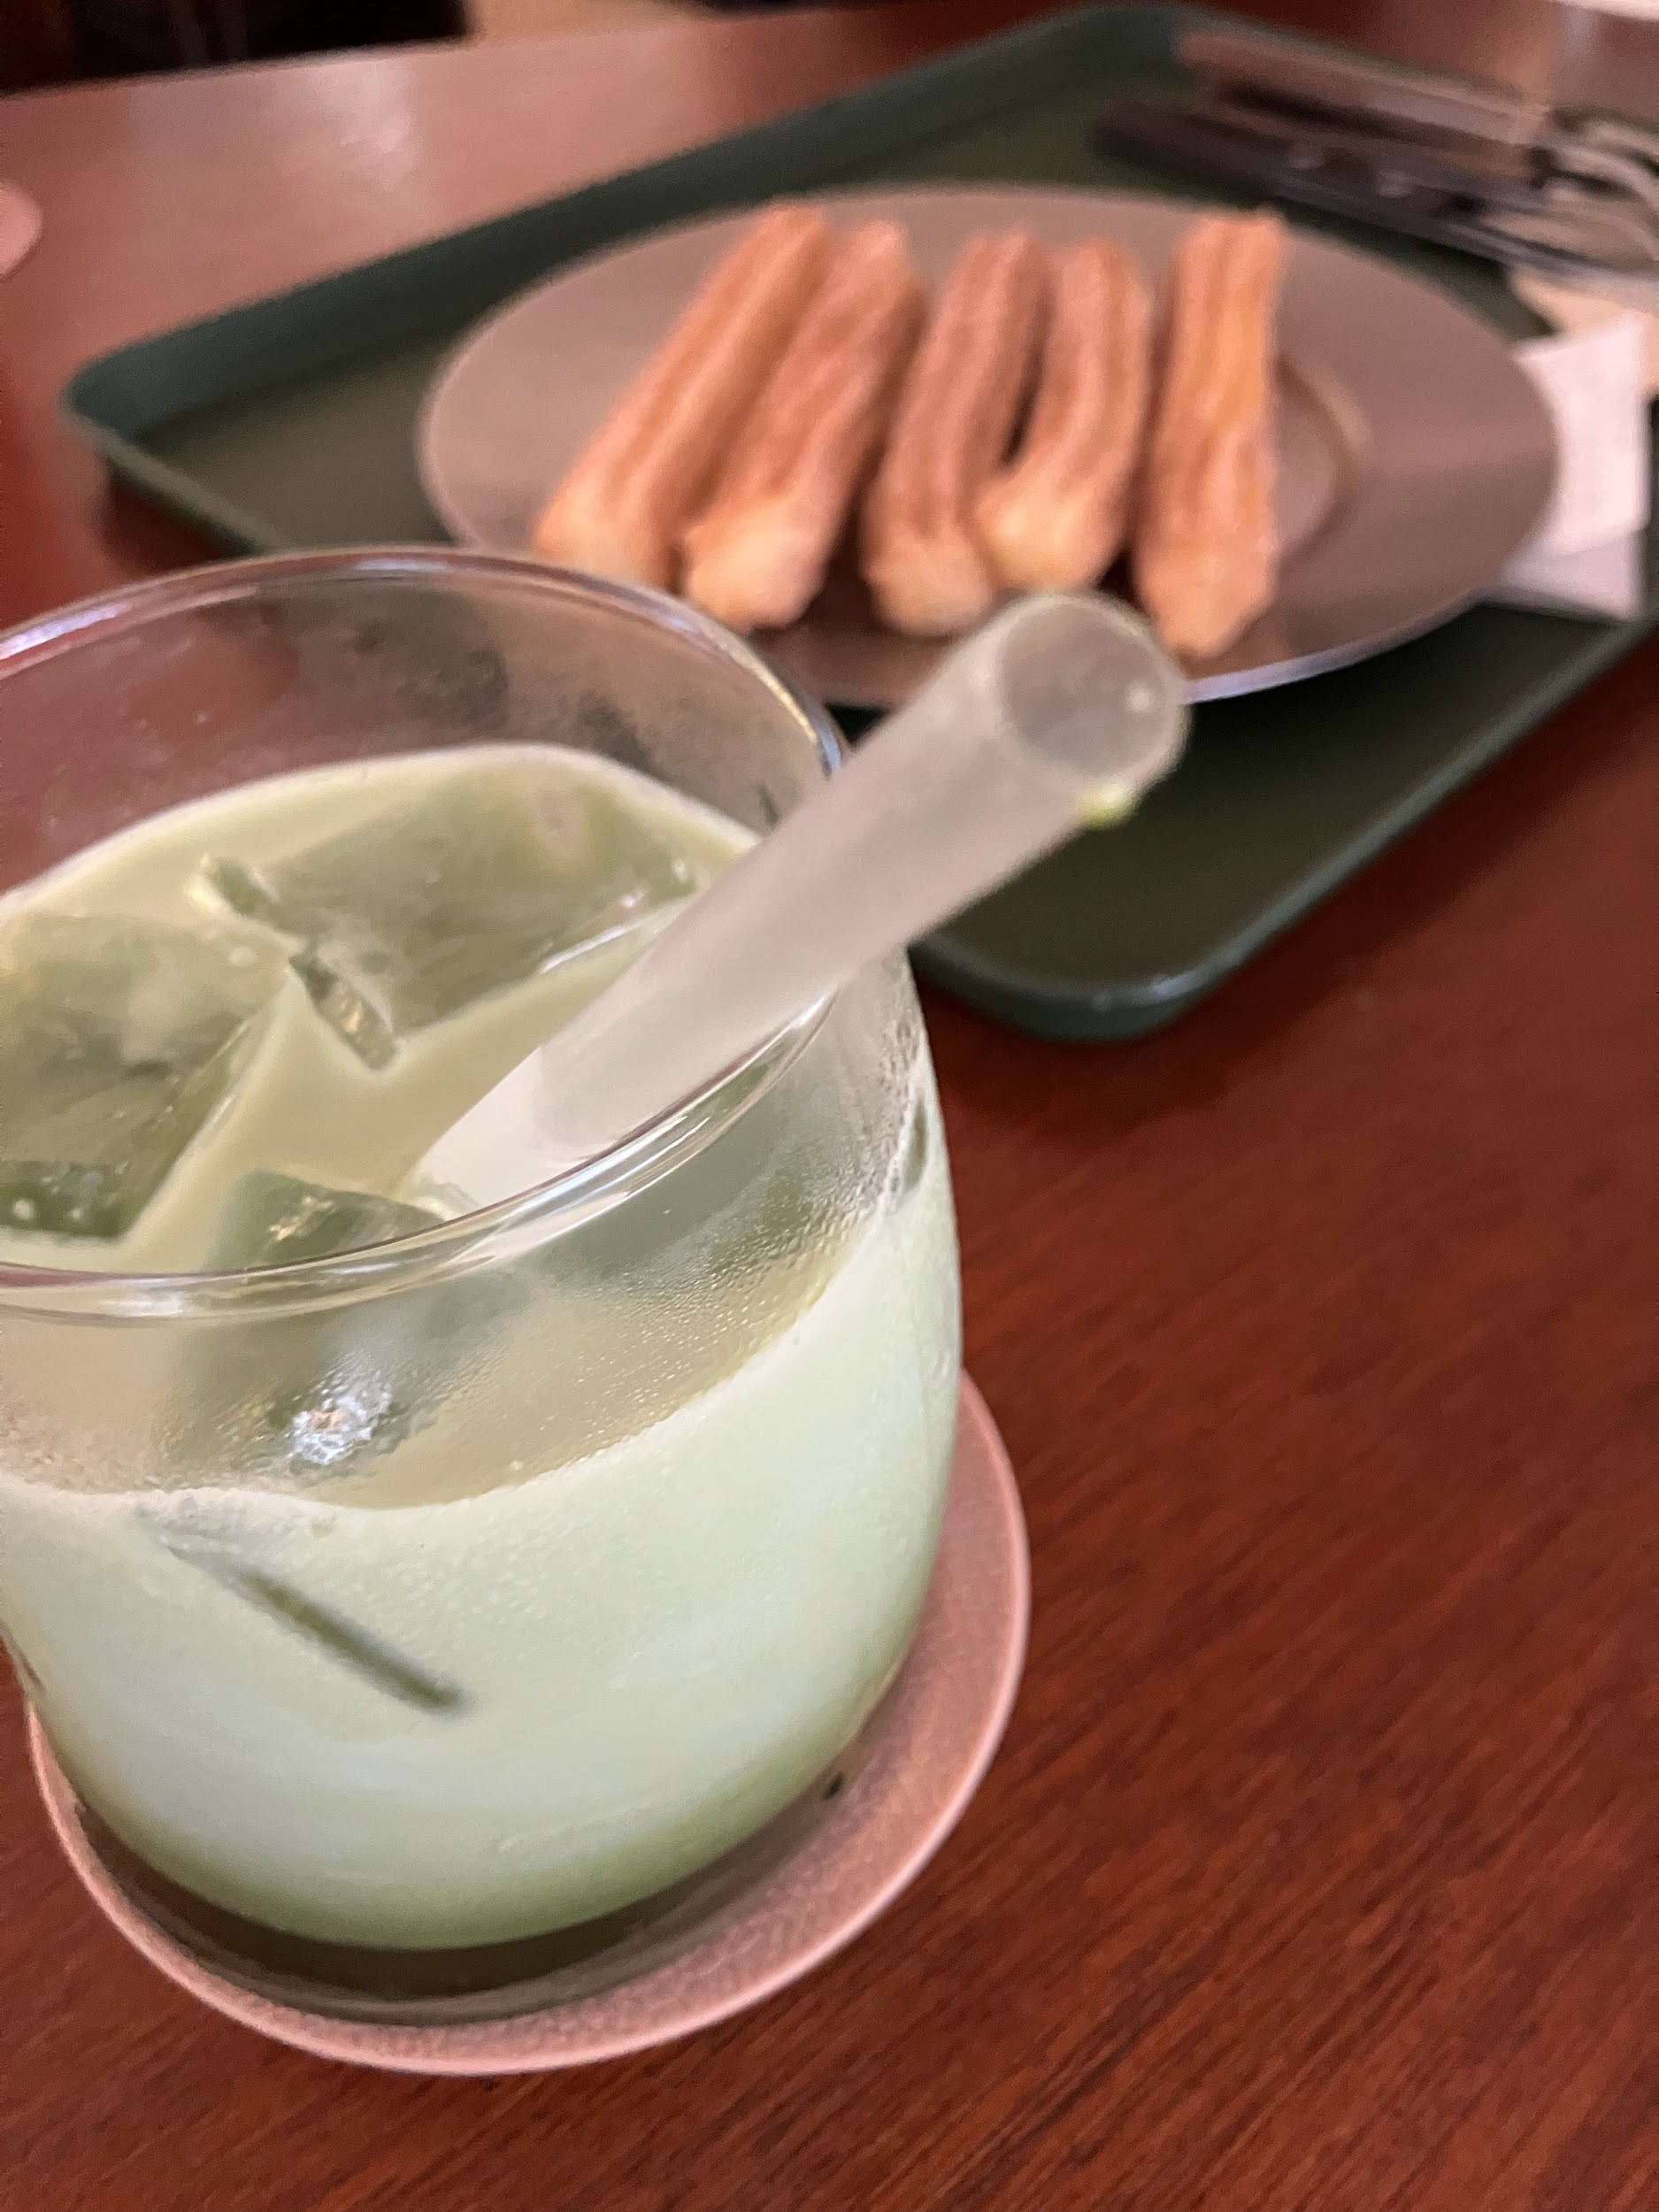
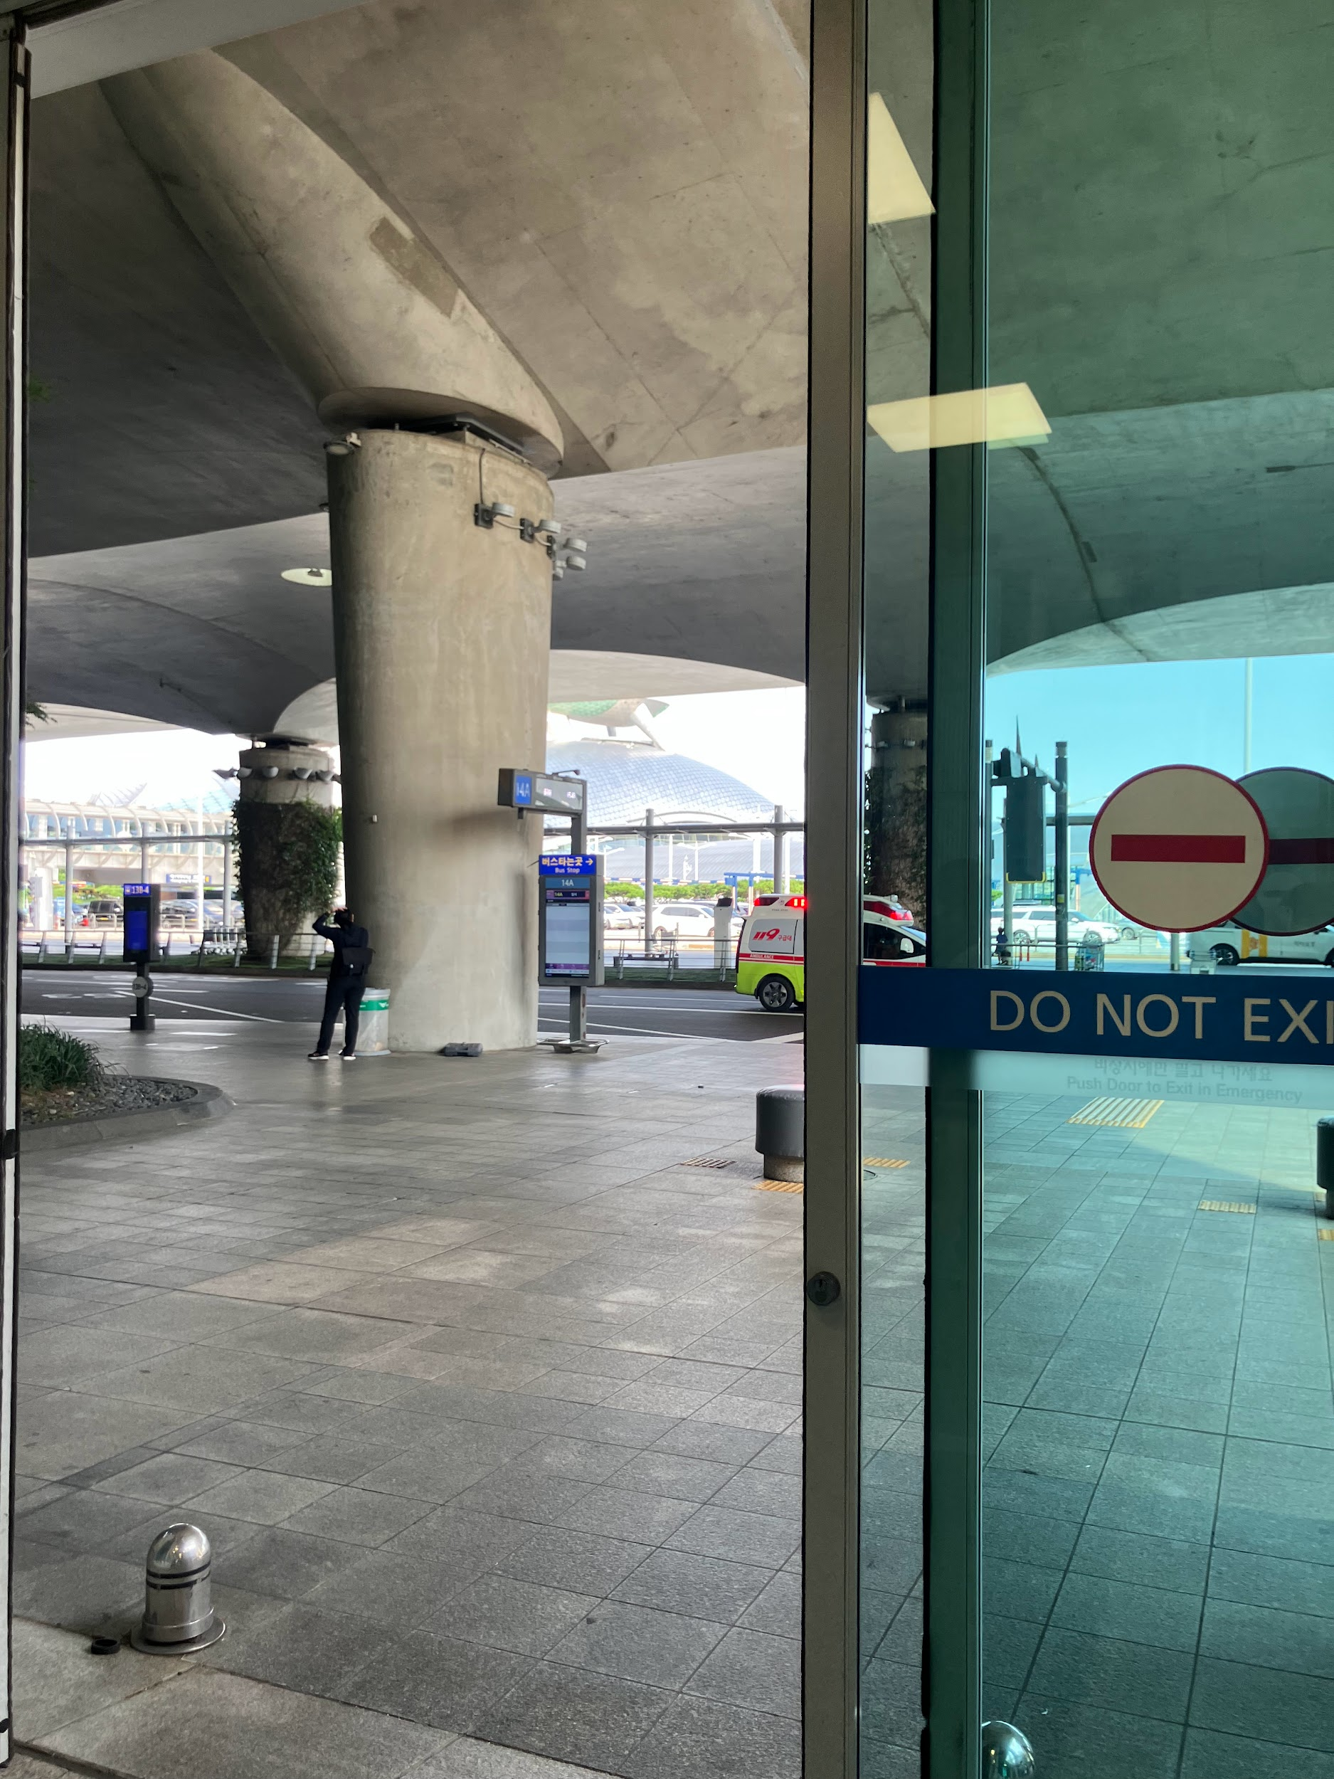
生活狀況︰這個星期三我來了韓國,所以我去買需要日常品.我去了大創(DAISO)買了垃圾桶和清潔劑等需要的東西.不過現在也還沒有把所有需要的東西都準備齊全,所以我打算再去購買.現在我還不太清楚哪裡有甚麼樣的店,所以還沒怎麼去購物,不過之後想要到各種地方逛逛,把需要的東西買齊.
然後,我去了超市買食物.那裡有很多像辣炒年糕,辣拉麵等很有韓國風味的食物,光是看著就覺得很有趣.
其他：到了韓國之後,我第一次知道韓國的原來插座的種類跟台灣和日本不一樣.雖然我從日本帶了吹風機和電腦充電器來,但卻不能使用,讓我很驚訝.

